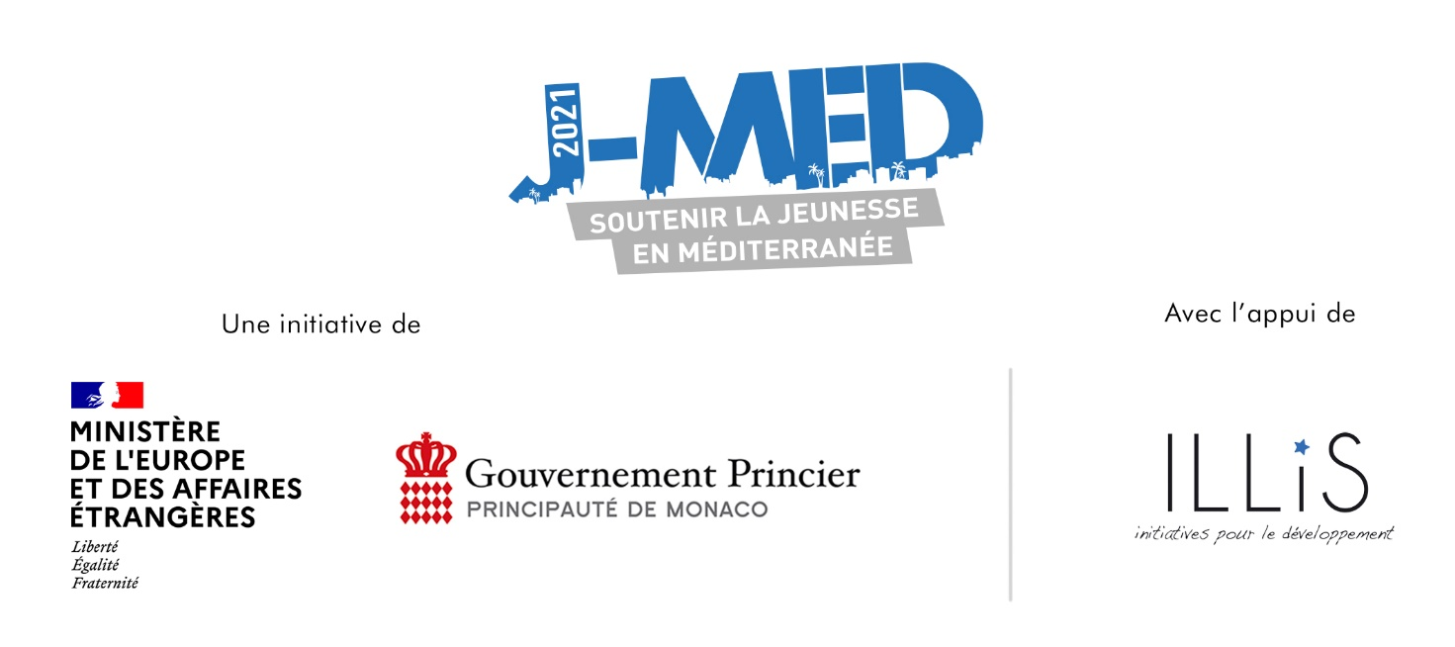

DOSSIER DE CANDIDATURE

Appel à projets
« Soutenir la Jeunesse en Méditerranée – 2021 »

A/ Les critères d’éligibilité

Merci de vérifier l’éligibilité de votre projet en vous référant au règlement de l’appel à projets « Soutenir la Jeunesse en Méditerranée 2021 »
(à télécharger sur le site www.jmed-aap.org)

B/ Composition du dossier :

Attention : Le dossier doit être complet administrativement pour être jugé recevable. Seuls les dossiers complets transmis en format WORD (+ pièces jointes en format PDF) seront examinés.

- Lettre de demande de financement adressée à Mme la Présidente d’ILLIS sur papier libre comportant le nom, le titre/la fonction et les coordonnées complètes de la personne qui représente l’organisation.

- Le formulaire de demande de financement dûment complété (format WORD)

- Planning détaillé du projet(*)

- Plan de financement du projet (déjà assuré, prévisible…)(*)

- Devis des dépenses liées au projet (minimum 2 devis pour les dépenses supérieures à 1 000 euros)

- La/les lettre(s) d’engagement des partenaires techniques et / ou financiers du projet (*)

- 5 photos libres de droit illustrant votre projet (format JPEG)

- Un paragraphe de présentation du projet en 10 lignes maximum (format WORD, police de caractère Arial 11)

(*) Utiliser les formats fournis dans le dossier de demande de financement.

Ainsi que les pièces jointes ci-dessous (format PDF) :

Pour les associations :

- Les statuts
- L’enregistrement des statuts auprès des autorités compétentes
- La liste des membres
- Le procès-verbal de la dernière assemblée générale OU le dernier rapport moral et financier

- Composition du bureau de l’association

- Budget de fonctionnement détaillé de l’association pour l’année en cours et l’année précédente

- CV ou une courte biographie des interlocuteurs principaux du projet

- Une attestation de votre organisation certifiant que vous pouvez recevoir des financements internationaux

- Relevé d’identité bancaire (RIB) de votre organisation

Pour les autres organismes (entités publiques ou privées) :

- Les statuts
- L’inscription au Registre de commerce (pour les entités du secteur privé)

Le dossier complet doit être envoyé exclusivement en version électronique à :

aap2021@jmed-aap.org

Merci de nous indiquer comment vous avez été informé de l’appel à projets J-MED 2021 :

Informations CONCERNANT VOTRE ORGANISATION

Nom de votre organisation
(en toutes lettres)

Mission de votre organisation

Adresse de votre organisation :

Tél :

Fax :

Courriel :

Site Internet :

Nom du représentant légal de l’organisation

Contact principal :

Tél :

Email :

Date de création de l’organisation

Nombre de salariés et de bénévoles

Nombre de membres actifs

Coordonnées bancaires complètes (joindre un RIB de la banque)

Votre organisation fait-elle partie d’un réseau ou d’une fédération d’associations ?

Quel est votre budget annuel en euros (€) ? Pour l’année en cours et l’année précédente

Avez-vous déjà bénéficié de financements publics ou privés pour vos projets ou votre fonctionnement ? Si oui, indiquez le nom de(s) l’institution et le(s) montant(s) obtenu(s) ?

Votre organisation bénéficie-t-elle d’autres partenaires techniques locaux ou internationaux ? Si oui, indiquez le(s) nom(s) de(s) l’institution(s) et le(s) domaine(s) de collaboration ?

Votre organisation (ou l’un de ses partenaires) a-t-elle déjà bénéficié d’un financement J-Med ? (préciser)

Informations CONCERNANT le projet

FICHE DE SYNTHESE

NOM DU PROJET : (Donner un libellé précis et explicite du projet)

LIEU DU PROJET : (Ville ou village, région, pays)

DUREE DU PROJET (en mois) :
Pour rappel la durée maximale est de 12 mois

BUDGET (en €) :
Budget total du projet :
Financement demandé (J-Med) :
Participation du porteur du porteur de projet (10%) :
Cofinancement 1 :
Cofinancement 2 :
Cofinancement 3 :
Autres :

DOMAINE D’ACTION
Merci d’indiquer les deux principaux domaines concernés par votre projets parmi les suivants : éducation, culture, formation professionnelle, environnement, insertion socio-économique, mobilité, entreprenariat social et solidaire)

CONSORTIUM
OSC1 (porteur du projet) :
Pays :
Date de création de l’organisation :

OSC2 (partenaire) :
Pays :
Date de création de l’organisation :

OSC3 (partenaire)
Pays :
Date de création de l’organisation

BREF DESCRIPTIF DU PROJET (10 lignes max.)

CONTACT DE LA PERSONNE EN CHARGE DU SUIVI DU PROJET (Nom, fonction, email, tel.)

DESCRIPTION DETAILLEE DU PROJET

IDENTIFICATION DES BESOINS (50 lignes max.)

Diagnostic de la situation actuelle (contexte, problématique, besoins identifiés), avec des données chiffrées autant que possible.
Préciser en quoi le projet est en adéquation avec les politiques publiques du pays.
Remarque : joindre tous les documents que vous jugerez nécessaires pour ce diagnostic (photos, plans, études, etc.).

OBJECTIFS DU PROJET

Les objectifs du projet (plusieurs possibles – à détailler)

Objectif 1 :

Objectif 2 :

Objectif 3 :

(…)

RESULTATS ATTENDUS

- Indiquer ici les résultats concrets attendus à l’issu du projet (en termes quantitatifs et qualitatifs).

Résultat attendus 1 :

Résultats attendus 2 :

Résultats attendus 3 :

(…)

ACTIVITES DU PROJET ET MISE EN ŒUVRE
- Activités à mettre en œuvre pour atteindre les résultats
- Description du rôle et des responsabilités des différents acteurs opérationnels du projet
- Expliquer concrètement comment le projet va fonctionner

Activité 1 :

Activité 2 :

Activité 3 :

(…)

Comment ces résultats vont-ils perdurer à la fin du projet ? (modalités de gestion des activités ou du projet, entretien et maintenance, financement futur du fonctionnement, etc.)

Quels sont les risques éventuels qui menacent la réalisation du projet ? (Ex : problème de sécurité, manque de financement, problèmes culturels,…) et quelles sont les mesures prises pour y remédier ?

-
-
-

PLANIFICATION DES ACTIVITES
Identifier, pour chaque activité, le mois de démarrage et de fin d’activités sur le chronogramme ci-dessous. Ajuster le chronogramme en fonction de la durée de votre projet.
Activités | Mois 1 |  |  |  | Mois 2 |  |  |  | Mois 3 |  |  |  | Mois 4 |  |  |  | Mois 5 |  |  |  | Mois 6 |  |  |  | (…)
 | 1 | 2 | 3 | 4 | 1 | 2 | 3 | 4 | 1 | 2 | 3 | 4 | 1 | 2 | 3 | 4 | 1 | 2 | 3 | 4
Activité 1
Activité 2
Activité 3
(…)

LES ACTEURS DU PROJET

Porteur principal du projet:

Les bénéficiaires du projet

- Directs : (ex. les 30 jeunes de l’association)

- Indirects : (ex. leurs familles, la communauté, etc…)

Les autorités locales partenaires

Autres partenaires techniques et financiers associés à ce projet

Partenaires techniques :

Partenaires financiers :

FINANCEMENT DU PROJET

Montant du financement demandé: ……………….……..………€, Soit ……% du coût total du projet. Le cofinancement requis est d'au minimum 10% du montant demandé (qui peut être valorisé en nature : RH, terrain, matériels, travaux…)

Budget Total |  | Sources de financement en Euros (€)  Préciser si valorisation
Postes de dépenses(*) | Montants en Euros (€) | Porteur du projet | J-MED | Autre partenaire financier (a) | Autre partenaire financier (b)
Matériels et équipements (*)
Liste détaillée et coût unitaire à joindre en annexe
Fournitures et consommable (*)
Liste détaillée et coût unitaire à joindre en annexe
Dépenses alimentaires, de santé(*)
Détailler les dépenses journalières ou hebdomadaires et le nombre de bénéficiaires
Frais de réparation, de maintenance, d’entretien et petits travaux (*)
Détailler les dépenses
Frais de transport et de déplacement (*)
Détailler les dépenses

Frais de Formation (*)
Détailler le type de formation, la durée et le nombre de personnes concernées en annexe
Ressources humaines liées directement au projet
Frais de personnel
- Poste 1
- Poste 2
- (…)
Préciser le montant du salaire mensuel et des charges en annexe
Autres dépenses
Détailler les dépenses
Sous-total

Frais de fonctionnement
(eau, électricité, téléphone, internet)
Limités à 10% max. du financement demandé
TOTAL

(*) devis à joindre en annexe - minimum 2 devis pour les dépenses supérieur à 1 000 euros -

Lettre d’engagement du partenaire technique et/ou financier du projet

Objet : Lettre d’engagement.

Je soussigné(e) [M/MME XXXX], [FONCTION], et représentant(e) légale de [NOM DE LA STRUCTURE PARTENAIRE], [ADRESSE], déclare par la présente que [NOM DE LA STRUCTURE PARTENAIRE], en sa qualité de partenaire technique et/ou financier, apportera [NATURE DU PARTENARIAT] au projet [TITRE DU PROJET], mis en œuvre par [NOM DU PORTEUR DU PROJET DEMANDANT UN FINANCEMENT JMED 2021], [ADRESSE], [NUMERO IDENTIFIANT FISCAL].

La présente lettre est établie pour servir et valoir ce que de droit.

Fait [LIEU], le [DATE]

[Cachet et Signature]

